**Синтез новых производных пиразоло[3,4-b]пиридинов   
и их рострегулирующие свойства**

***Иванова А.А., Дмитриева И.Г.***

*Студент, 2 курс бакалавриата*

*Кубанский государственный аграрный университет имени И.Т. Трубилина,*

*факультет агрохимии и защиты растений, Краснодар, Россия*

*E-mail: grebensikovaanastasia7066@gmail.com*

Пиразоло[3,4-*b*]пиридины на протяжении многих десятилетий являются объектом повышенного внимания исследователей, и с каждым годом интерес к этому классу соединений только возрастает. В первую очередь это обусловлено их химическим потенциалом в совокупности с широким спектром биологической активности, главным образом фармакологической. Имеются также сообщения о пестицидной активности представителей этого класса соединений [1].

Целью нашей работы являлся синтез новых производных пиразоло[3,4-b]пиридинов и изучение и рострегулирующей активности на растениях озимой пшеницы.

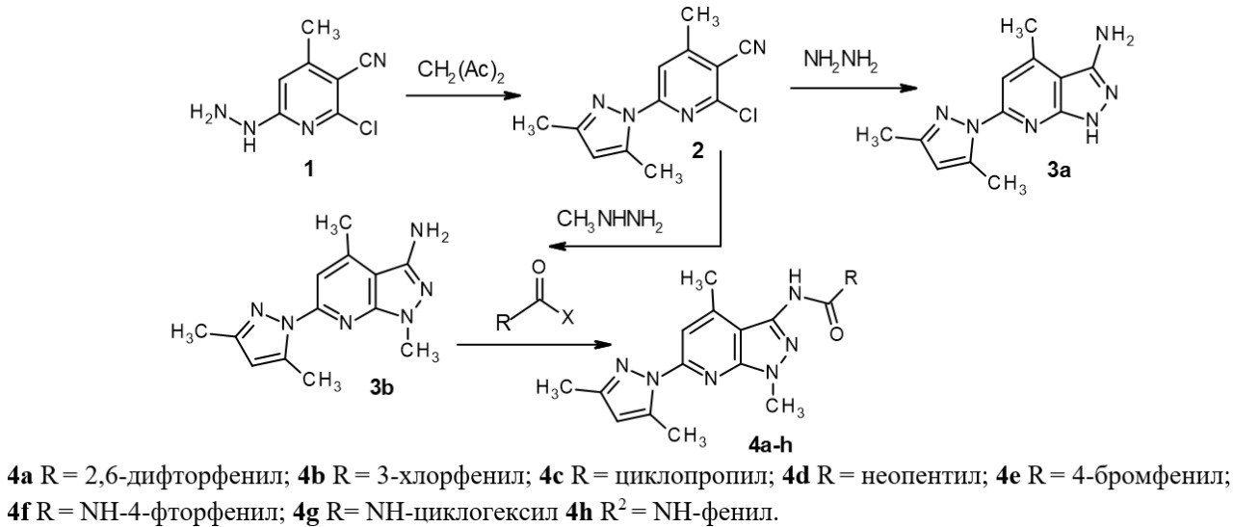Для синтеза полупродуктов изучено взаимодействие 6-гидразино-4метил-2-хлорникотинонитрила **1** с ацетилацетоном с образованием 4-метил-6-(3,5-диметил-1Н-пиразол-1-ил)-2-хлорникотинонитрила **2** (схема 1). Далее соединение **2** подвергали взаимодействию с гидразингидратом и метилгидразином. В обоих случаях получали соответствующие 3-аминопиразоло[3,4-b]пиридины **3а-b** без выделения промежуточных 2-гидразинопроизводных. Для синтеза целевых продуктов осуществили ацилирование соединения **3b** по аминогруппе. В качестве ацилирующих агентов использовали хлорангидриды карбоновых кислот, изоцианаты и изотиоцианаты.

Схема 1. Синтез производных пиразоло[3,4-b]пиридинов

Строение всех полученных продуктов подтверждено с помощью методов ИК-спектроскопии, ЯМР-спектроскопии на ядрах 1Н и данными C,H,N-анализа.

В полевом мелкоделяночном опыте выявлено, что применение соединения **4c** вкачестве регулятора роста способствовало повышению урожайности озимой пшеницы на 9,2 %, одновременно рострегулятор улучшал и качество зерна.

*Исследование выполнено при финансовой поддержке Российского научного фонда в рамках научного проекта № 24-26-00166.*

**Литература**

1. Дядюченко Л.В., Дмитриева И.Г. Микроволновый синтез производных пиразоло[3,4-*b*]пиридинов (микрообзор) // Химия гетероцикл. соединений. 2020. Т. 56. № 11. С. 1414-1416.